Первый заместитель Председателя Правительства Республики Коми – Ахмеева Эльмира Ахтямовна

Первый заместитель Председателя Правительства Республики Коми – Виноградов Антон Иванович

Заместитель Председателя Правительства Республики Коми - министр финансов Республики Коми – Казаков Владимир Викторович
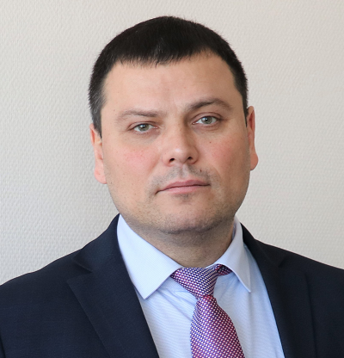
Место рождения г. Сыктывкар, Республика Коми
Дата рождения 20 августа 1977 года
Образование
Образование высшее. Окончил Сыктывкарский государственный университет по специальности «Финансы и кредит»
С 2000 года работал в налоговых органах Российской Федерации. Сразу после окончания университета принят в УФНС России по Республике Коми, где прошёл трудовой путь от специалиста I категории до главного государственного налогового инспектора.
С 2008 года – начальник отдела ИФНС России по г. Сыктывкару.
С 2013 года – начальник отдела Межрайонной ИФНС России № 5 по Республике Коми.
С 2014 года – начальник Межрайонной ИФНС России № 4 по Республике Коми.
С 2016 года – начальник ИФНС России по г. Воркуте Республики Коми.
C 11 сентября 2020 года работал заместителем руководителя УФНС России по Республике Коми.
Награждён Благодарностью руководителя ФНС России, Почётной грамотой ФНС России.
С 1 марта 2022 года назначен на должность исполняющего обязанности заместителя Председателя Правительства Республики Коми – министра финансов Республики Коми.
В соответствии с распоряжением Главы Республики Коми от 23 июня 2022 года назначен на должность заместителя председателя Правительства - министерства финансов Республики Коми.

Исполняющий обязанности заместителя Председателя Правительства Республики Коми – министра экономического развития, промышленности и транспорта Республики Коми – Мазур Евгений Николаевич

Заместитель Председателя Правительства Республики Коми – министр строительства и жилищно-коммунального хозяйства Республики Коми – Чибисов Андрей Сергеевич

Заместитель Председателя Правительства Республики Коми – министр труда, занятости и социальной защиты Республики Коми – Грибкова Екатерина Георгиевна

Секретариат Председателя Правительства Республики Коми
Руководитель секретариата – Липин Сергей Владимирович

Руководитель Администрации Главы Республики Коми - САМОВАРОВ ДМИТРИЙ ВЛАДИМИРОВИЧ

Заместитель Руководителя Администрации Главы Республики Коми - ДОЛГОВА ЕКАТЕРИНА ВЛАДИМИРОВНА

Заместитель Руководителя Администрации Главы Республики Коми - Управляющий Делами - САЛИМОВ ДАМИР БАХТИЕВИЧ

Заместитель Руководителя Администрации Главы Республики Коми - КАЛИНИН АЛЕКСАНДР ЮРЬЕВИЧ

Заместитель Руководителя Администрации Главы Республики Коми - СЛЕСАРЕВ МАКСИМ СЕРГЕЕВИЧ

